智能巡检锁（无源电子锁）系统解决方案

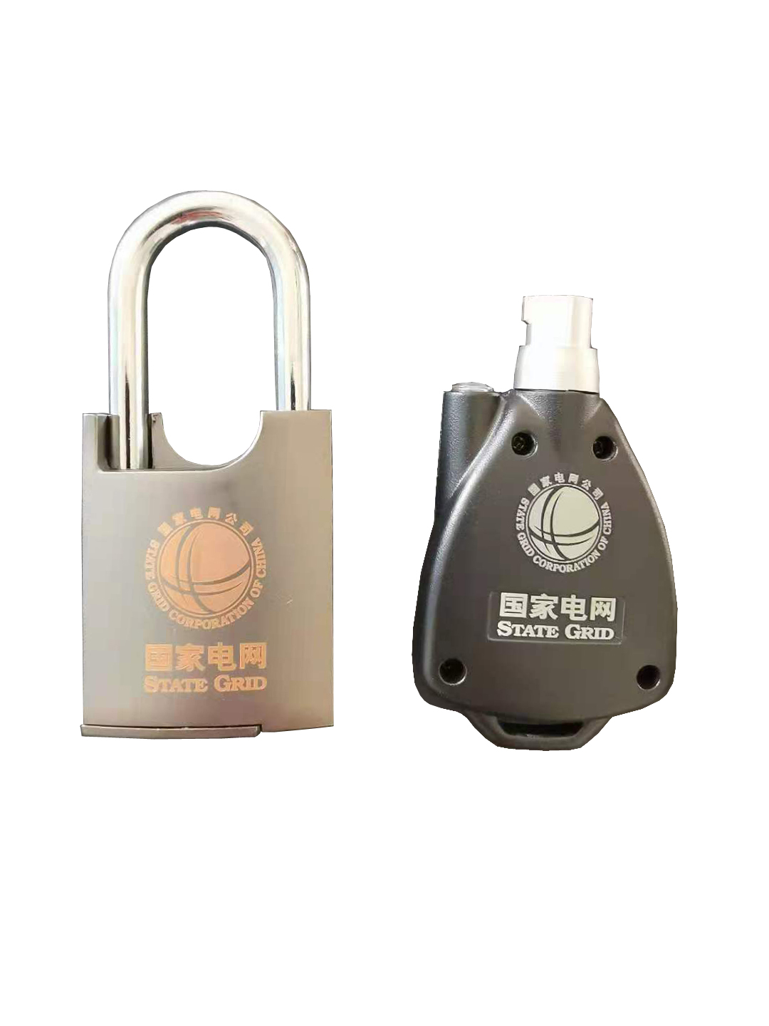

目 录

一、智能巡检锁系统设置目的----------------------------------------------------------3

二、智能巡检锁管理系统基本原理-------------------------------------------------3

三、智能巡检锁管理系统特点------------------------------------------------------4

四、巡检锁系统拓扑图--------------------------------------------------------------5

五、系统组成-------------------------------------------------------------------------6

1、电子钥匙-----------------------------------------------------------------------6

2、巡检锁-------------------------------------------------------------------------6

3、充电器--------------------------------------------------------------------------7

4、能巡检锁管理软件功能特点-----------------------------------------------7

六、售后服务 —— 100%放心------------------------------------------------------8

七、产品报价表----------------------------------------------------------------------8

- 智能巡检锁系统设置目的
随着社会经济的发展和技术进步，社会治安问题涉及到各行业厂区的设备安全问题和厂区设备的检修问题，已经成为各行业系统经济中的重要组成部分，社会各项事业的健康进步，伴随着各类侵犯各行业财产和设备的刑事和治安案件大幅攀升，违法犯罪分子做案手段日趋高科技，智能化、集团化等现象十分猖獗，已经严重影响了各行业经济的健康发展和财产安全，为了提高管理能力，建立高效巡逻防控体系和有效的设备检修体系，促进本系统内的巡逻检查工作全面提升，充分利用高科技打击违法犯罪活动和保障生产设备的正常运行，我们推出了智能巡检锁管理系统。
各行业上的重要设备箱体在实际应用中一直存在以下几个的问题：
1．目前的各行业上的重要设备箱体设计时主要采用机械锁，易被恶意开锁；
2．钥匙很多，容易造成管理混乱。
3．采用联网监控方式存在技术难度大，设备投资大，必要性小。
4．各行业上的重要设备箱体采用门禁管理非常麻烦。
针对上述几点，我公司推出了巡检锁(无源电子锁)系统管理解决方案。它一方面提高了各行业上的重要设备箱体锁体实用性，防止技术开启；另一方面加强和规范各行业上的重要设备箱体开锁的科学管理，有助于建立起公司内部人员的开锁行为管理和监督机制。只有将检查人员巡逻工作建立在现代化科学技术的平台之上置于科学有效的监督之下，才能高效运作，发挥最佳效能。

- 智能巡检锁管理系统基本原理

该系统分为电子钥匙，巡检锁（无源电子锁），转换器和系统管理平台四部分组成。
该系统主要是针对各行业重要箱体的巡逻检查工作的管理系统。根据巡逻检查方案，在指定设备箱体上安装（或将原有的机械锁芯更换成我公司的电子锁芯）巡检锁（无源电子锁）。管理人员通过巡检锁管理软件平台设定巡检区域和对电子钥匙的权限后，巡逻检查人员按计划要求进行巡逻检查箱体内的设备工作。巡检人员每次到达巡检点（箱体上的巡检锁）后用电子钥匙接触箱体上的巡检锁（无源电子锁）采集箱体上的巡检锁（无源电子锁）的信息并且开启箱体进行箱体内设备的维修检查等工作，这时电子钥匙会记录下巡检人员到达的时间和巡检点（箱体上的巡检锁）的特征编码。巡检人员根据需要在一定的时间周期内通过数据线和网络将每个电子钥匙中的巡检记录收集汇总通过转换器存入服务器计算机。管理人员用巡检锁管理软件汇总后的数据进行统计分析，以考核巡检人员的工作情况。

三、 智能巡检锁管理系统特点
特点1.随着科技的发展，电子产品已经充斥着我们的世界，能源消耗也是国际上以及国家非常重视的工作，所以我公司为了能让巡检锁系统也要节能环保，为我们的家园努一些力，开发这款无电源巡检锁（无源电子锁），这款巡检锁只有在工作时才会由电子钥匙瞬间供电，当完成工作状态会马上断电达到节能省电的效果，真正的达到在不操作巡检锁时巡检锁不会消耗电量，大大的节省能源的消耗，并且电子钥匙是大容量存储全金属外壳坚固耐用，防水防震，故此本产品很受国外的客商青睐，因此本产品已经销售多个国家。
特点2.巡检锁（无源电子锁）集成了微型的电子单片机，避免了像传统机械锁或封印那样被技术开启，从而杜绝了他人恶意开锁的行为,杜绝对各行业箱体里重要设备的破坏，有效的保障各行业系统各部分的正常运行工作。
特点3．巡检钥匙具有记录开锁事件的能力。如天龙网吧的电力电业上的重要设备箱体巡检锁（无源电子锁）由张风在2006-11-23 10：08：46时开启过，等等开锁记录。这样就为分析事件提供了有力的依据。
特点4.巡检锁（无源电子锁）不需要电池或外接电源，它由电子鈅匙开启时供电。这样在应用时更加方便，也免除了锁体的维护――更换电池等。
特点5．巡检锁（无源电子锁）具有唯一的ID编码，使地点唯一性，这样能更好的管理相应的地点信息。
特点6.安装方便。我公司生产的巡检锁（无源电子锁）均采用各种标准的尺寸，改造起来很方便，只要将原来的机械锁芯更换成我公司相对应的尺寸巡检锁（无源电子锁）芯即可。无需布线等施工简便。

四、巡检锁系统拓扑图
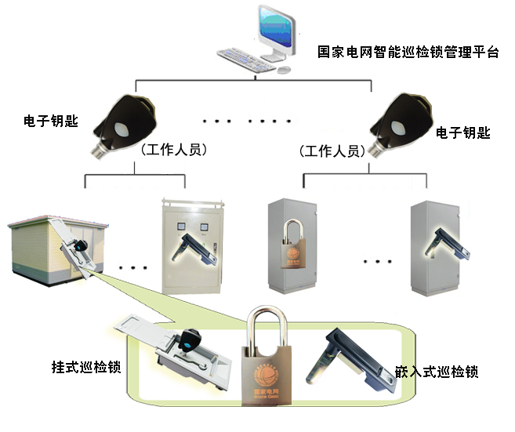
国家电网智能巡检锁管理系统拓扑图
- 系统组成

系统组成由电子钥匙、巡检锁（无源电子锁）、充电器+数据线、智能巡检锁管理软件四部分组成，以下是四部分的详细简介
1、电子钥匙 (10000S)：在工作时具有蜂鸣及指示灯闪烁提示双重功能，外观精美，颠覆了传统的箱体锁的样式，外壳有防滑落孔便于不同工种的巡检工作，同时具有防过压、防过流、防雷击、防静电等保护措施。并能更有效的管理国家的财产和监督巡检人员的工作，把巡检人员的工作真正的实现智能化科学化。
1）识读时间：≤0.1S
2）信息存储：可存储10000条，当存储数据达99%时自动报警
3）功 耗：本机静态电流为1μA,读信息卡时
工作电流20mA
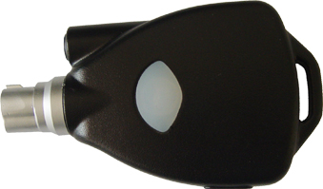
4）电 源：3.6V可充电锂电池
5)温度范围：-60℃～+80℃
6)相对湿度：10%～90%
7)外观效果：金属外壳
8)重 量：260g
9)抗压力：300 千克力
10)尺 寸：80mm(长)×45mm（宽）×17mm(厚)

2、巡检锁 (10000SG)：
无源电子锁最重要的部分就是此锁体（锁芯和锁为一体），此锁体是我公司经过多年的试验以及结合实际行业的需求，研制出了这款无源电子锁，内存有12位16进制编码，其保证无重复编号使其达到唯一，并且与电子钥匙通讯时有多重相互通信及校验过程，以达到更加的安全更加的可靠，无误开率，无重开率（机械锁有重开率），并且能实现一把电子钥匙开启多个巡检锁（无源电子锁）。
具体参数如下：
1）与电子钥匙识读时间：≤0.1S
2）信息存储：为16进制12位编码，
3）功 耗：本机静态电流为0μA,读信息卡时工作电流10mA
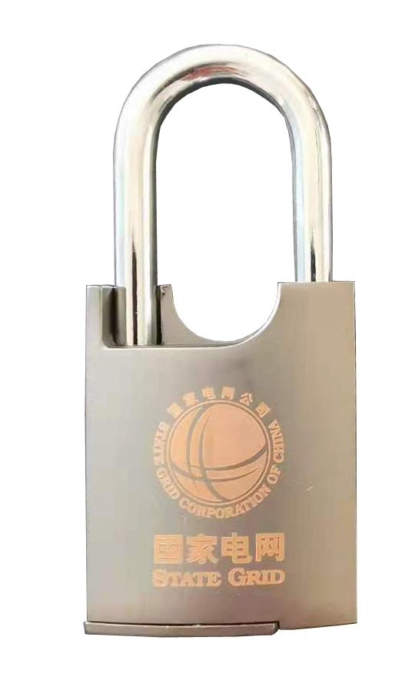
4）电 源：无电源
5)温度范围：-60℃～+80℃
6)相对湿度：10%～90%
7)外观效果：金属外壳
8)重 量：60g
9)抗压力：450 千克力
10)尺 寸：92mm（高）×42mm（宽）×20mm（厚）
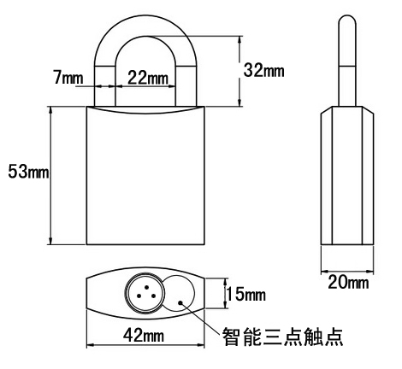

3、充电器：
充电器采用标准的插针口。
1)结 构：采用四根单股硬铜导线，高密度聚乙稀材质彩色编码绝缘体
2)标 准：符合 YD/T1019、IEC61156、ANSI/EIA/TIA-568三类线缆标准要求
3)功能优点：传输延迟低，连续绝缘一致性，具有高抗电磁干扰性，使传输信号
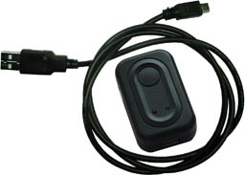
的误码率明显降低。
4)延迟：5.02 ns/m
5)阻抗：107–11Ohm
6)回程损耗：26.0dB、
- 巡检锁管理软件功能特点
1)管理软件是由本公司自行组织人员针对产品特点及多年经验进行设计、开发，功能强大，界面友好，操作灵活，方便易懂。
2)本系统采用参数化设计，使用与设置更灵活；
为能清晰表示巡检线路或区域和巡检人员的上下级隶属关系，线路和人员均采用树型结构；
3)巡检结果查询可以进行多条件任意组合；
4)可按月份或时间段统计巡检结果；
5)为使用系统数据更为安全，系统操作采用两级权限，即管理员和操作员；
兼容性强，支持WIN-98/WIN-2000/WIN-XP/WIN-NT等操作平台。

- 后服务 —— 100%放心
在正常使用和维护的情况下，本公司对所售出的巡检锁器实行一年保修服务，保修期内发生的在保修范围内的损坏，由本公司或其授权的维修机构免费进行维修，并以最快的速度返还客户，如遇特殊情况不能及时维修好，本公司尽可能提供机器设备来保证客户工作不受影响。
我们将定期对客户进行回访，了解客户在应用过程中的问题，并及时解决。本公司配备专职的售后服务人员，也可以通过电话咨询反映使用过程中的问题。
本公司将竭诚为您提供“100%放心”的售后服务。
- 产品报价表
产品名称 | 规格型号 | 单价 | 数 量 | 单 位 | 小计 | 备注
电子钥匙 | 10000S |  |  | 支
巡检锁体 | 1000SG |  |  | 套
软件 | 智能巡检锁管理系统V1.0 |  |  | 套 |  | 不受客户端限制
总计金额：￥ （大写人民币）：

